Česká technologická platforma
pro užití biosložek v dopravě a chemickém průmyslu

TECHNOLOGICKÝ FORESIGHT (2016-2019)
číslo projektu: CZ.01.1.02/0.0/0.0/15_037/0007172

část 1. Megatrendy
část 2. Interakce
část 3. Legislativa
část 4. Evoluce biopaliv (vstupní surovina, technologický transfer, produkt)
část 5. Perspektivy e-fuels
část 6. Manažerský souhrn - Stanovisko ČTPB

Ing. Leoš Gál
Předseda řídícího výboru ČTPB

Ing. Michal Pazour
vedoucí Oddělení strategických studií
Technologické centrum Akademie Věd

V Praze duben 2019

Obsah:
5. Perspektivy e-fuels
5.1. Princip a vysvětlení pojmu e-fuels | 3
5.1.1. Nové paradigma vstupní suroviny CO2 , slunce, voda | 4
5.1.2. Umělá fotosyntéza – Artificial Photosyntheses (AP) | 5
5.1.3. Výroba vodíku | 13
5.2. CO2 – vstupní surovina | 15
5.2.1. CO₂ možnosti a potenciál využití pro transportní a chemický průmysl | 16
5.2.2. Politicko-společenský mandát problematiky CO2 | 17
5.2.3. CO₂ a jeho potenciál v ČR a CCS-U | 18
5.3. Elektrochemické konverze | 21
5.3.1. Energetický coupling – propojení energetických sítí | 22
5.3.2. Ukládání energie | 25
5.3.3. Efektivita ukládání elektrické energie podle BASF | 26
5.3.4. Efektivita ukládání elektrické energie podle SIEMENS | 27
5.3.5. Efektivita ukládání elektrické energie podle VATTENFALL | 28
5.3.6. Efektivita ukládání elektrické energie - baterie versus metanol | 28
5.4. Energiewende a P2X | 30
5.4.1. Německá road map P2X | 31
5.4.2. P2X velké komerční jednotky | 34
5.5. Závěr a doporučení ČTPB | 35

5. Princip a vysvětlení pojmu e-fuels

E-fuels jsou paliva, u kterých při výrobě sehrála aktivní roli elektrická energie. Všeobecně pojímaná primárně jako elektrická energie z OZE a to předně při výrobě vodíku formou elektrolýzy.
Následující obrázek vlevo znázorňuje cyklus výroby biopaliv B1G,B2G, potažmo B3G (v případě řas). Vstupní surovina je biomasa, která na vstupu vyžaduje: CO₂, vodu a slunce. Sluneční energii přitom transferuje s účinností fotosyntézy cca 1-2%. Biomasa je kap transferována na paliva.
Obrázek vpravo znázorňuje výrobu E-fuels. Proces výroby již biomasu kompletně eliminuje, přičemž ale využívá stejné zdroje tedy CO₂, vodu a slunce (na výrobu elektrické energie). Sluneční energie je přitom díky fotovoltaickému jevu transferována s účinnosti >15% na výrobu elektrického proudu, který se dále podílí na výrobě vodíku elektrolýzou vody. Vodík a CO₂ dále procesem chemické (či biologické) syntézy již produkují alternatívní paliva.
Právě z důvodu identických vstupních surovin, které používá biomasa v procese fotosyntézy, se proces nazývá umělá fotosyntéza a výsledné palivo e-fuel, někdy sun fuel nebo alternativní palivo a tento výrobní proces je někdy nazýván jako čtvrtá generace biopaliv (B4G), kdy nedochází k uvolňování CO₂ do ovzduší, ale k jeho recyklaci v procesech výroby.

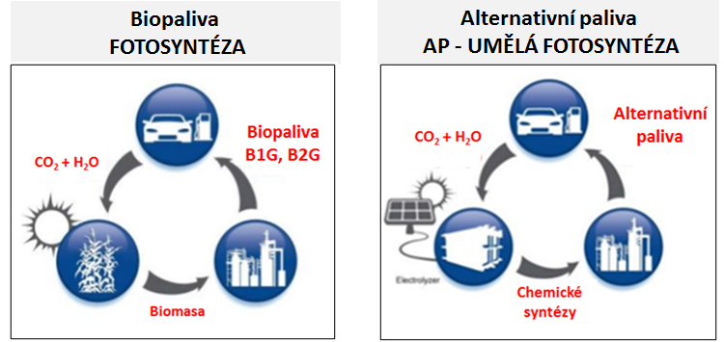

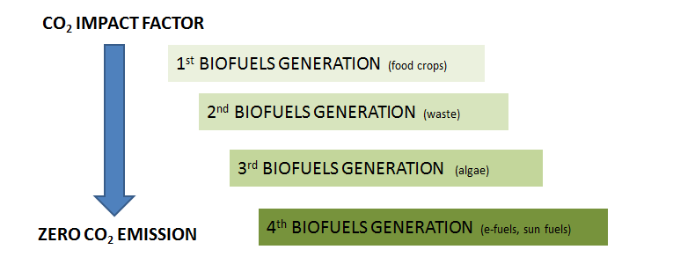

5.1.1. Nové paradigma vstupní suroviny CO₂, slunce, voda

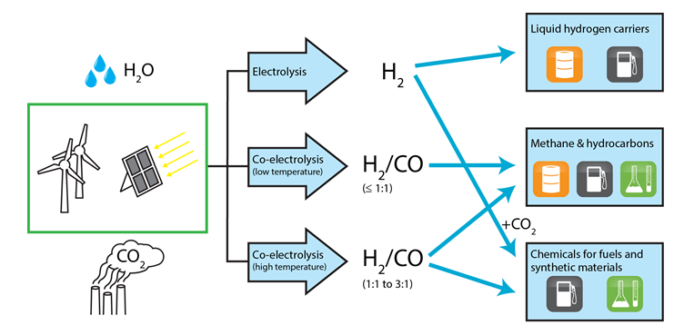

Špičkový světový výzkum v oblasti zdrojů OZE se v posledních letech výrazně orientuje na směr nazývaný umělá fotosyntéza. ARTIFICIAL PHOTOSYNTHESIS.

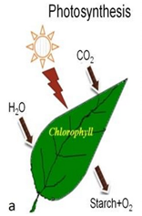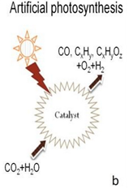

- Klasická fotosyntéza biomasy b. Umělá fotosyntéza

Původní paradigma B1G a B2G se doplňuje novým přístupem, který má komplexnější ambice v energetice a chemickém průmyslu.

Komplexnější ambice znamená především širší aplikační a transferovou flexibilitu:

- Podílet se na zamezení dalších emisí CO₂ v energetice (recyklace uhlíku)
- Vytvořit energetický coupling – propojení energií (elektřiny-zemní plyn resp. metan)
- Vytvořit efektivní možnosti dlouihodobého skladování energií
- Vytvořit podmínky pro využití energie v čase přesně podle potřeby (el.energie, plyn, mobilita)
- Vytvořit nové cesty pro chemický průmysl, který je dnes závislý na fosilních zdrojích (zelený syngas, vodík, metanol, etylén,….)

Původní zdrojová báze biopaliv – v červeném rámečku B1G cukrnaté plodiny, řěpka či B2G biomasa (dendromasa, fytomasa). Silné bariéry těchto vstupních surovin (viz.část 2. Foresightu) je nahrazována zdroji CO2, vodík ze slunce (využití fotovoltaiky k elektrolýze).

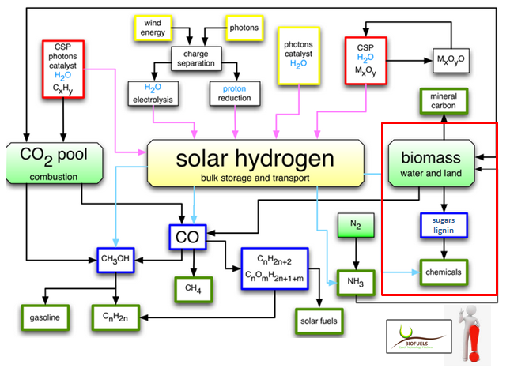

Zdrojová báze nejenže nemá konflikty, ale její využití má pozitivní dopady v oblasti záchytu a využití CO2 – v procesech tzv. CCSU (Carbon Storage and Utilization).

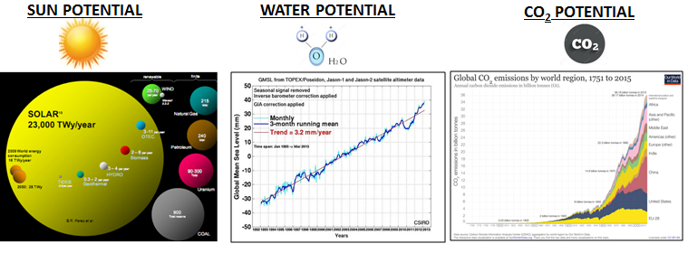

Slunce, voda a CO2 jsou přitom základní suroiny pro přírodní procesy produkce biomasy procesem fotosyntézy ale s nízkou efektivitou transferu sluneční energie (účinnost cca 1%).

5.1.2. UMĚLÁ FOTOSYNTÉZA – ARTIFICIAL PHOTOSYNTHESIS (AP)

Baterie používané k ukládání elektrické energie nejsou v současné době schopné ukládat větší množství energie, mají krátkou životnost a jejich produkce generuje velké množství toxických odpadních materiálů.
Jak lépe využít sluneční energii je v poslední dekádě velká výzva pro výzkum. Inspirací jsou
fotosyntetické organismy, které jsou schopné využívat sluneční energii a generovat přitom množství komplexních molekul již miliardy let.
Umělá fotosyntéza tak může řešit inherentní charakter přirozené fotosyntézy, která přeměňuje sluneční světlo na využitelné uhlovodíkové palivo. Umělá fotosyntéza tak napodobuje procesy přirozené fotosyntézy a zvyšuje účinnost konverze energie tím, že nahradí biologické činidla, které řídí chemické reakce na e-paliva.

Je obtížné přesně definovat parametry AP, ale existují tři hlavní identifikovatelné technologické cesty:

- Syntetická biologie & hybridní systémy (Synthetic biology & hybrid systems)
Cílem je napodobit stávající biologické systémy, které provádějí různé fáze fotosyntézy a spojit je k výrobě specifické molekuly paliva. Technologie jsou ve velmi rané fázi (TRL 1-4)

- Foto elektro katalýza (Photoelectrocatalyses)
kombinuje a integruje fotovoltaické (PV) technologie – např. polovodičové materiály
(schopné generovat elektrický proud ze slunečního záření) - s elektrolýzou H2O ve
fotoelektrochemickém článku (PEC-photoelectrochemical cell) nebo suspenzi fotoaktivních nanočástic. Fotovoltaické technologie jsou již komerčně dostupné výkon v MW měřítku (TRL 7-8). PEC pro fotoelektrokatalýzu jsou dosud na relativně nízkém stupni vývoje (TRL 2-4).

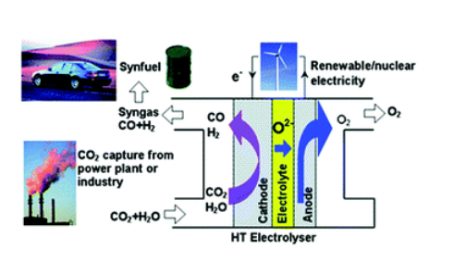
- Co-elektrolýza
Oxidace vody co-elektrolýza CO₂ a H₂O na syngas (CO / H2)
CO₂ + H₂O -> H₂ + CO + O2
Vodní elektrolyzéry:
PEM (polymer electrolyte membrane) - (TRL 7-8).
Vysokoteplotní SOEC (solid oxide electrolysis cells) - (TRL 3-5). Výzkum zaměřuje na zvýšení účinnosti.

5.1.3. Světový výzkum v oblasti umělé fotosyntézy

Probíhá v posledním desetiletí a sdružuje interdisciplinární odbornosti biologie, biochemie, biofyziky a fyzikální chemie, elektrochemie apod..
Odhaduje se, že dnes je v problematice AP aktivních více než 150 výzkumných skupin,
z čehož je většina v Evropě. Bohužel ČR v této oblasti je pasivní.
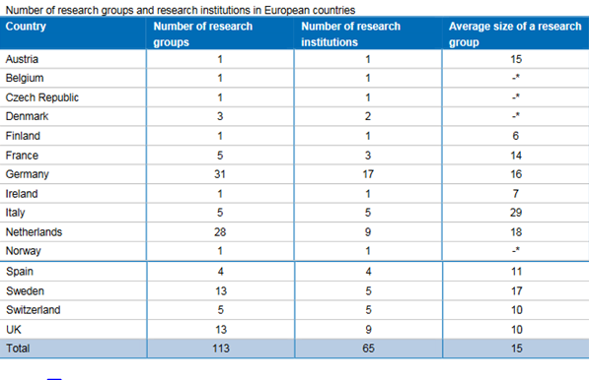

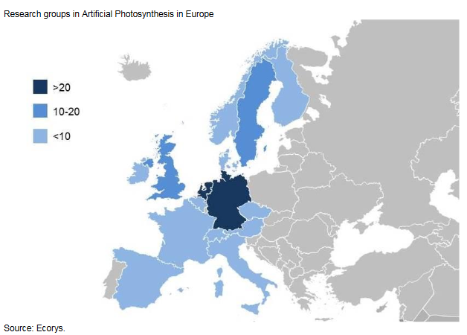

Mimoevropské subjekty zabývající se přímo umělou fotosyntézou:

- USA je to JCAP (Joint Center for Artificial Photosynthesis)
Pracuje150 výzkumníků s budgetem 122 Mio USD/5 let
- Japonsko - ARPChem s podobným rozpočtem na 10 let
- Jižní Korea - Korean Centre for Artificial Photosynthesis (KCAP) cca 40 Mio€.
- USA + Finsko –SOFI (Solar Fuel Institute) –SOFI - sídlo Northwestern University.
SOFI - konsorcium univerzit výzkumných ústavů, vládních laboratoří a průmyslu spojených s cílem rozvoje a komercializaci kapaliny - solárního paliva do 10 let.
Mezi hlavní členy patří Northwestern Univerzity a Univerzita v Uppsale.
Probíhá proces výměny, který zahrnuje šest různých univerzit ze čtyř zemí.
Průmysloví partneři jsou IL & FS (Indie), Total (Francie) a Shell.

Úroveň investic do výzkumu AP v EU a mimo EU:

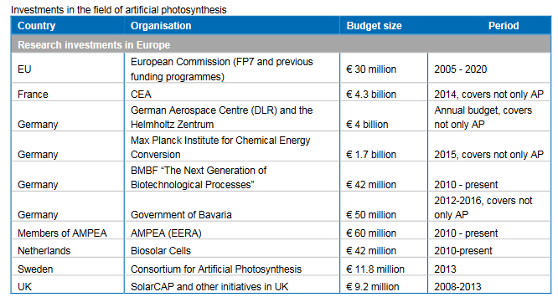
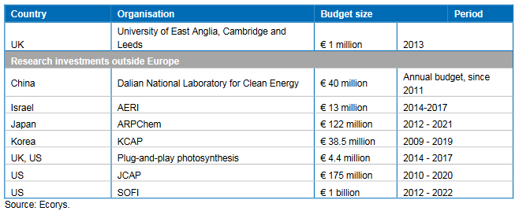

Projektová podpora AP

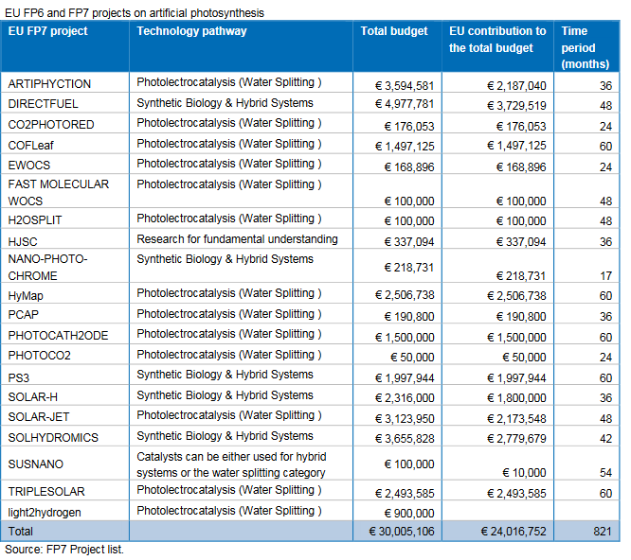

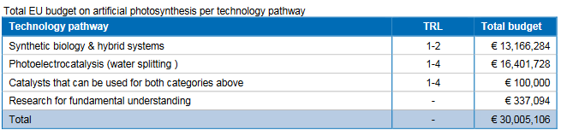

Plánovaná road map AP
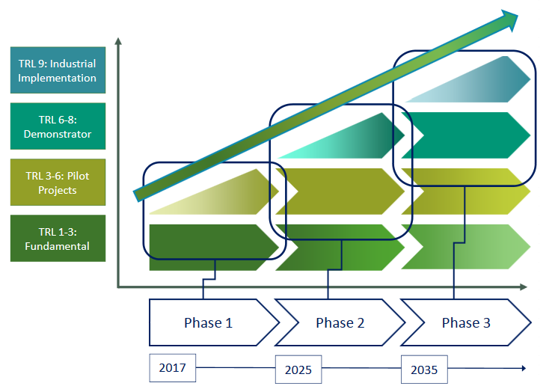
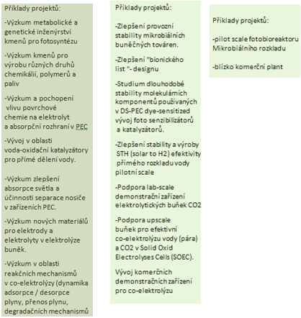
Přehled úrovně technologické připravenosti TRL:

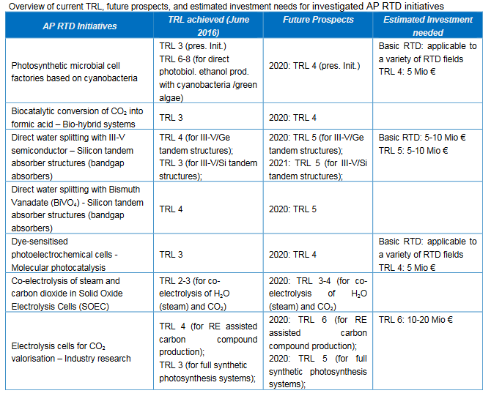

5.1.4. Výroba solárního vodíku.

Efektivní výroba vodíku je nutnou podmínkou ekonomicky smysluplné produkce e-fuels.
V zásadě jsou 3 základní možnosti elektrolýzy vody (páry) při rozličných charakteristikách (např. doba náběhu, efektivita, ekonomické parametry, vzácnost katalyzátorů apod..)

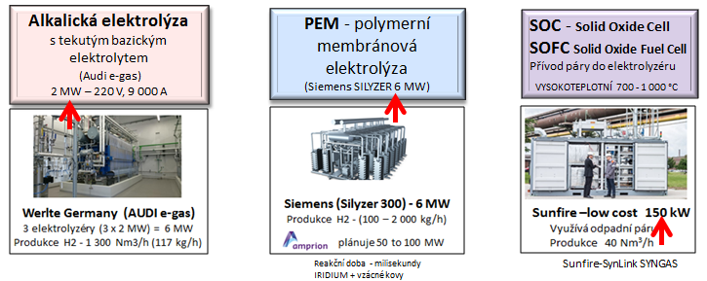

Alkalické a polymerní elektrolyzéry by měli do roku 2025 poměrně výrazně snížit investiční náklady :
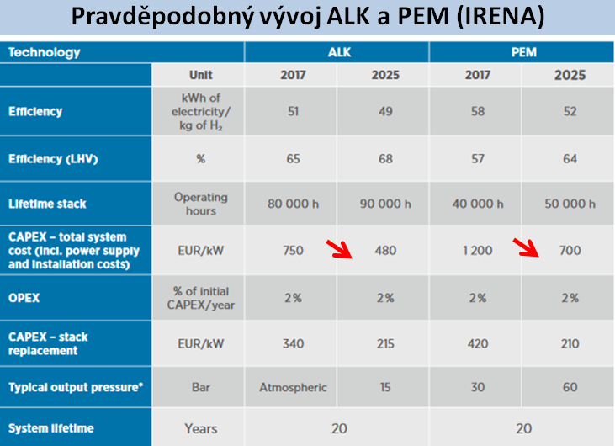

Technologické možnosti a parametry výroby solárního vodíku jsou uvedeny v následující tabulce:

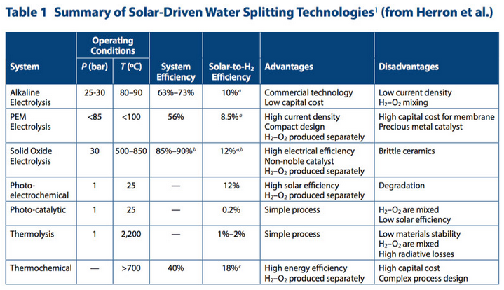

Dostupnost vodíku je naprosto fundamentálním faktorem, nicméně v ČR se tomuto věnují jiné subjekty – HYTEP a jejich foresight.

5.2. CO₂ jako vstupní surovina různého využití

CO2 je hlavní (nejrozšířenější) skleníkový plyn a je v celospolečenském zájmu zabránit dalšímu nárůstu produkce emisí tohoto plynu a naopak přistoupit k této téměř inertní molekule proaktivně. Následující obrázek ilustruje širokou škálu možného využití v potravinářském průmyslu, chemickém průmyslu včetně produkce paliv, chladírenských aplikacích, medicíně, strojírenství – svařování v ochranné atmosféře, výrobě plastů, zefektivnění těžby ropy či tzv. mineralizaci této molekuly na prášek a využití ve stavebnictví.

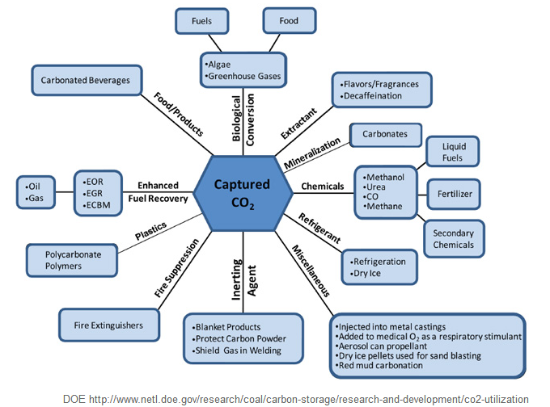

5.2.1. CO₂ možnost a potenciál využití pro transportní a chemický průmysl

CO₂ společně s vodíkem má široké aplikační (komerční) využití v přímé produkci komerčních chemikálií . Z našeho pohledu mezi zajímavé výstupy, které lze uplatnit v transportním a energetickém využití patří především:
Metanol – MeOH – CH₃OH
Metan - CH₄
Případně ještě využití kyseliny mravenčí – Formic acid – HCOOH (uskladnění vodíku)

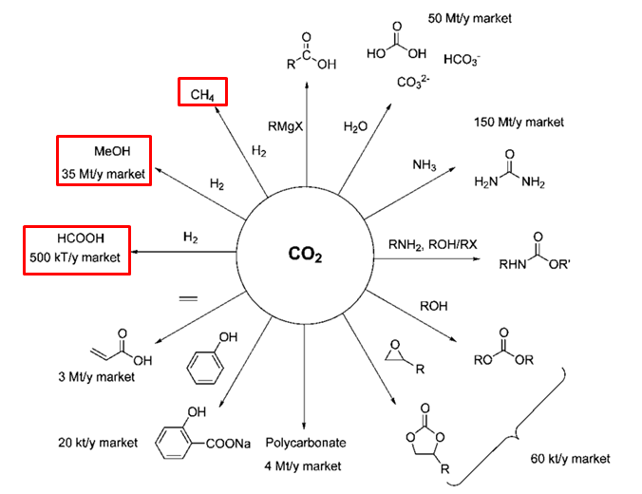

5.2.2. Politicko-společenský mandát problematiky CO2

- Závazky ČR v rámci konferencí mezinárodního panelu klimatické změny IPCC :
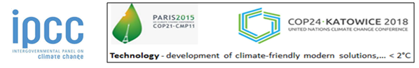

- Strategie EU- závazky v střednědobých a dlouhodobých horizontech
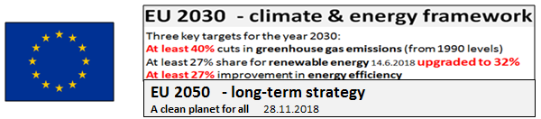

- Ekonomická podpora – reforma systému povolenek EU ETS
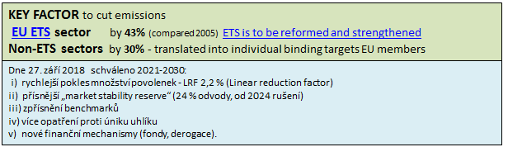

- Varování IEA v případě pokračování stávajícího stavu do roku 2050

Společensko-politický mandát k využití CO2 je extrémně silný.

5.2.3. CO₂ a jeho potenciál v ČR a CCS-U

ČR jako vyspělá průmyslová země produkuje o cca 50% víc CO2 na obyvatele (cca 12,7 tuny/obyvatele/rok) než je průměr EU (cca 8,7). Celkově tedy ČR emituje víc než 100 milionů tun/rok. Ve srovnání s cca 10 miliony tun produkce biomasy, která již dnes končí v energetice a má další významné bariéry využití (viz podrobněji v části 2. foresightu).

Od prvotních úvah CO2 ukládat do geologických podloží, kde se pomocí speciálních vrtů vtlačí do horninových struktur hluboko pod zemským povrchem, kde zůstane trvale uložen. Tento proces se nazývá CCS (Carbon Capture and Stotage).

Od této myšlenky se ustupuje a po zachycení CO2 se uvažuje spíše s dalším využitím tzv. CCSU (Carbon Capture Storage and Utilization). Proces obdobně jako CCS předpokládá záchyt CO2 ale následně jeho transfer k užití, případně mineralizaci.

VŠCHT a ČVUT v roce 2017 v rámci Norských fondů analyzovali dostupnost CO2 v rámci průmyslu ČR s předpokladem záchytu CO2 metodou karbonátové smyčky tedy reverzibilní termický rozklad uhličitanu vápennatého:

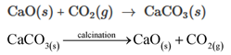
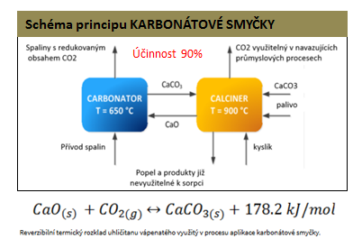

Proces je možné aplikovat v rámci ČR na elektrárnách, teplárnách,cementárnách a metalurgii s celkovým potenciálem záchytu cca 66 milionů tun CO2:

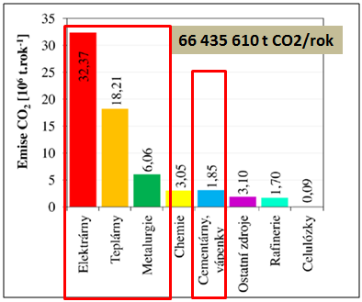

Z jejich studie vyplývá, že většina produkce (80%) je lokalizována v 25-ti lokalitách, kdy by bylo možné technologii uplatnit.:

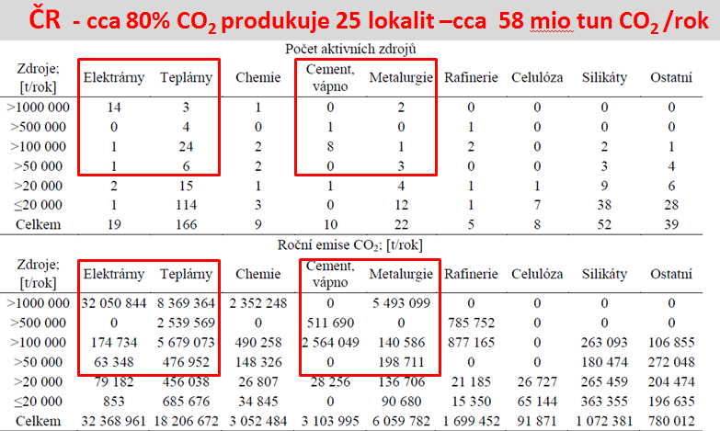

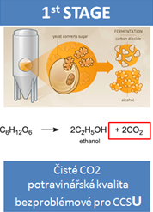
V jiných dokumentech ČTPB (SVA a IAP) ČTPB doporučuje v rámci projektů a aktivit CCSU se zaměřit v první fázi na čistý CO2 – jako vedlejší produkt kvasných procesů – např. při výrobě etanolu a ověřovat využití CO2 v této čisté – potravinářské kvalitě která velmi vyhovuje následným katalytickým procesům transferu na paliva….

…. až v další fázi se zaměřit na produkci CO2 z komínů:

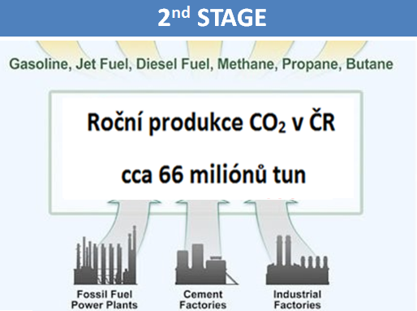
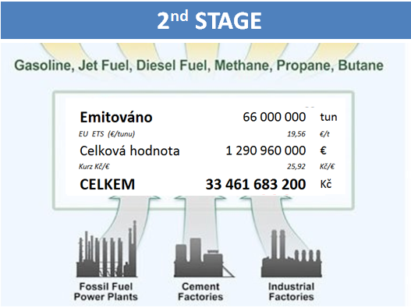

Kde při vyčíslení přes hodnotu povolenky z prosince 2018 (19,56 €/tunu CO2) je hodnota zachytitelného CO2 je cca 33 miliard Kč/rok.

5.3. Elektrochemické konverze

Transfer elektrické energie z OZE vyžaduje komplexnější přístup. Procesy transferu elektrické energie na něco se nazývají Power to X (zkratka PtX). Přitom pod pojmem X rozumíme transfer v čase, kde je to nejefektivnější.
Elektrická energie se tak stává základem pro proces využití energetického MJ (kW) chytrým směrem tam kde je ho právě potřeba:
- Přímé využití elektřiny
- Transfer na metan a využití ve formě zemního plynu
- Transfer na metanol k dlouhodobějšímu uložení elektrické energie
- Transfer na syngas apod…
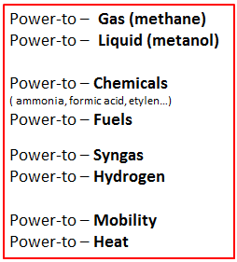
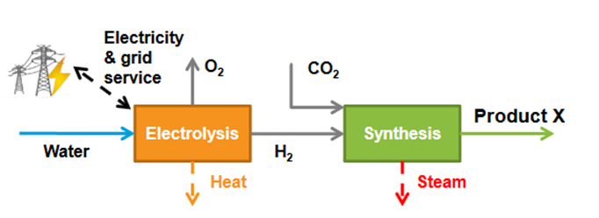
Evropská mapa demonstračních projektů P2X z roku 2017 :
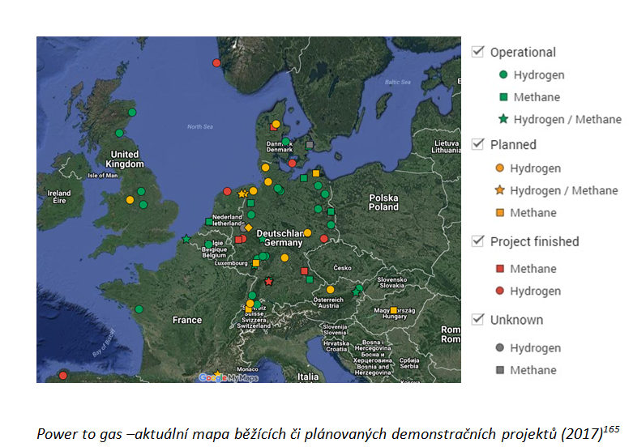
Východní Evropa se zatím neangažuje.

5.3.1. Energetický coupling – propojení energetických sítí

Revoluční změny přináší technologické propojování elektrické a plynárenské sítě. Tento trend umožňuje více a efektivněji propojovat konečné užití elektrické energie-tepla-mobility. Mezi další benefity přístupu se řadí možnost dlouhodobého uskladňování elektrické energie do sítí zemního plynu, ve formě plynného vodíku či metanu (nebo transfer do kapalného metanolu).

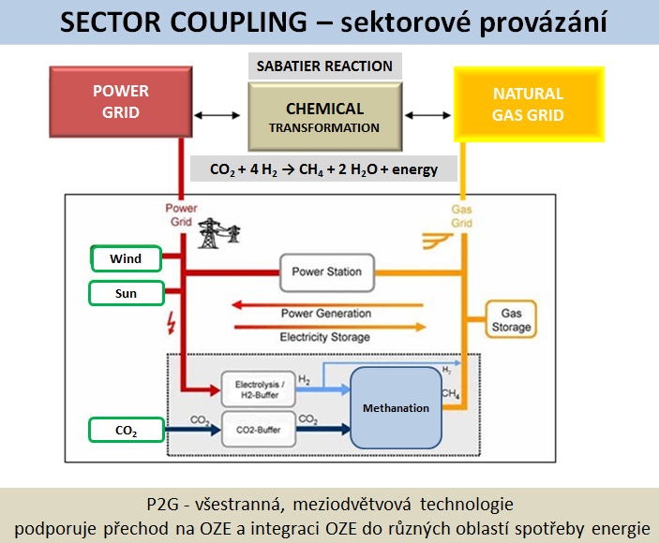

Tento přístup nejenže eliminuje nevýhodu volatility OZE ale naopak veškeré extrémní odchylky transferuje do plynárenské sítě. Laicky, když v severním moři extrémně silně fouká a ceny elektrické energie padají do záporných čísel, technologicky nastupuje elektrolýza (např. PEM elektrolyzér v řádu sekund) a produkuje se vodík. Ten společně s CO2 vytváří čistý metan, ideální pro vtláčení do sítě zemního plynu. V síti ho buď využít, skladovat, nebo „transportovat“ do jižní části Německa a zde ho v plynové turbíně znovu transformovat na elektrickou energii.
CO₂ + 4 H₂ → CH₄ + 2 H₂O + energy
Nejznámějším procesem je tzv. Sabatierova reakce
Další možnosti jsou podrobněji uvedeny v IAP.

Aktuální otázka blízké budoucnosti:
PROČ, JAK, JESTLI a do jaké míry je (a bude) efektivní měnit dnešní fungování trhů s elektrickou energií do flexibilnějšího využití?

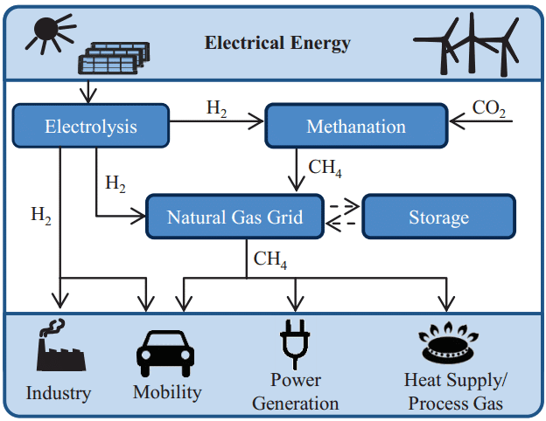

Technologické schéma procesu s využitím Sabatierovy reakce a co-elektrolýzy na výrobu metanu. Proces obchází separátní krok výroby vodíku elektrolýzou. Co-elektrolýza je rozkládá již mix vody a CO2.
Vstup: voda, elektrická energie a CO2
Výstup: metan, vodík, kyslík

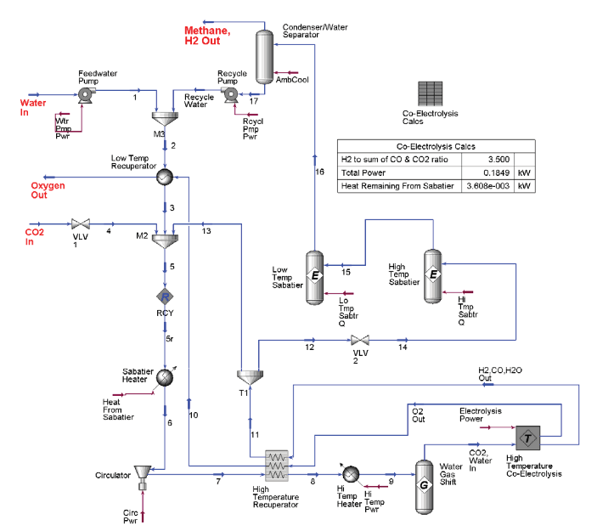

Kombinovaný proces Sabatierové reakce a co-elektrolýzy byl upraven tak, aby odstranil rekuperaci tepla. Syngas prochází reaktory Sabatierové reakce a vyrábí metan a vodu. Voda se kondenzuje a smíchá se s přiváděnou vodou a metan s určitým vodíkem se odvádí. Kyslík vystupující z elektrolyzéru je chlazen okolním chladičem.

5.3.2. Ukládání energie

Existuje 5 způsobů a principiálních možností ukládání elektrické energie:

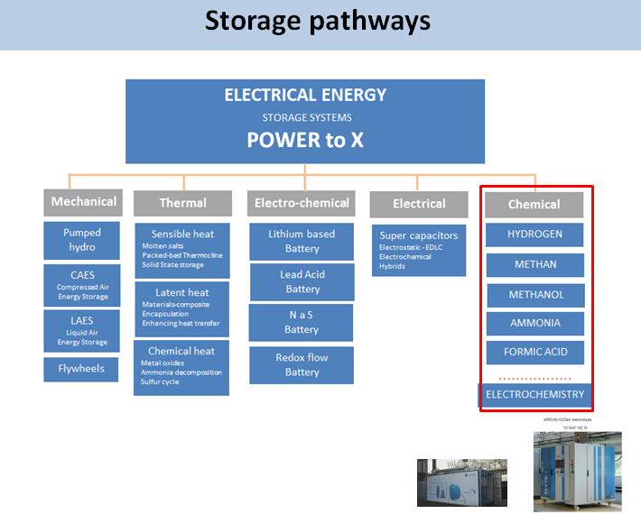


Každé z nich má svoje opodstatnění a svoji efektivní aplikační potenciál. Kardinální otázkou při sázce na OZE je ale dlouhodobé ukládání a to i větších objemů elektrické energie. Z letních bohatých období na sluneční svit a při nižší spotřebu energií v létě na zimní období.
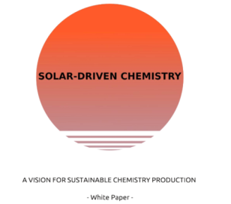
Špičková evropská chemická věda vydala Bílou knihu s názvem SOLAR DRIVEN CHEMISTRY. Solární chemie - dlouhodobé inovační vědecké a technologické úsilí o dosažení udržitelné chemické výroby umožňující náhradu fosilních paliv + dopad na snižování emisí skleníkových plynů.
Je nezbytné vyřešit výkyvy v poptávkách a produkci energie nejen v denních ale i v sezónních cyklech.

5.3.3. Efektivita ukládání elektrické energie podle BASF

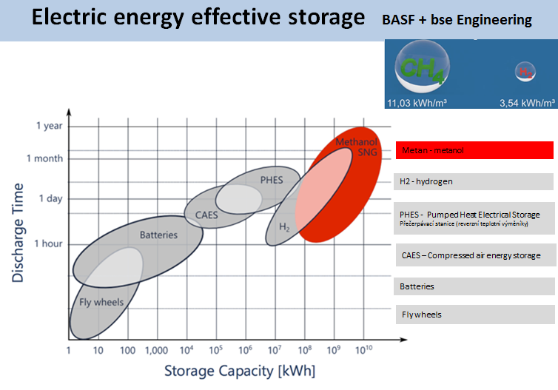

Ukládání velkých objemů v řádu > 10⁸ kWh na delší období > měsíce je nejvýhodnější do chemických vazeb :

- Vodík
- Metanol
- Metan

5.3.4. Efektivita ukládání elektrické energie podle SIEMENS

Siemens se aktivně zapojujě do vývoje ukládání do baterií (Siestorage, Caterva,..) ale podobně jako BASF větší objemy energie na delší období preferuje do chemických vazeb.
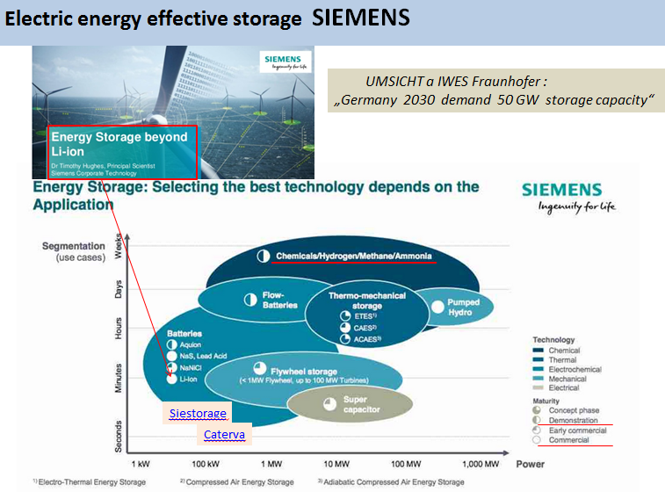
Siemens identifikuje i čpavek NH3 jako perspektivní úložiště elektrické energie.

5.3.5. Efektivita ukládání elektrické energie podle VATTENFALL

Obdobě směřuje i Vattenfall svůj výzkum na dlouhodobé ukládání elektrické energie
Do chemických vazeb včetně čpavku.

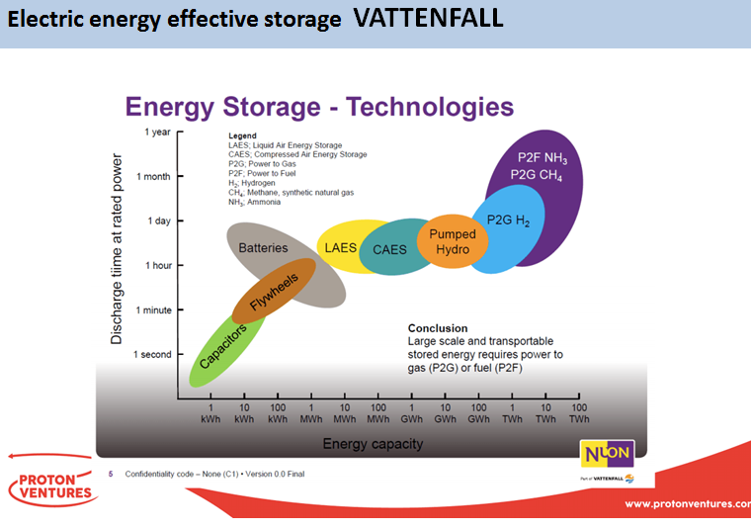

5.3.6. Efektivita ukládání elektrické energie - baterie versus metanol

Efektivta elektromobility má svoje limity. Uchovávání elektrické enrgie v bateriích je limitní jak objemově, tak hustotou uchovávané energie. Faktor vysoké hmotnost vozidla jde zásadně proti možné délce dojezdů. Dlouhodobě budovaná bezpečnost vozidel si vyžaduje vyšší hmotnosti a tím omezuje možnosti efektivního využití provozu těžších aut na delších tratích.
Výrazně výhodnější uchování v metnaolu ilustruje porovnání energie kterou obsahuje 1 m3 metanolu, která může být uchována v 222 bateriích EV BMW i3 o kapacitě 21,6 kWh.

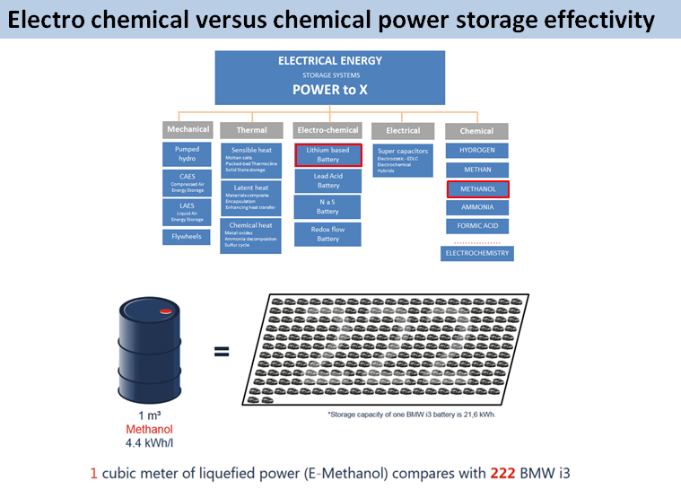

ČVUT porovnávala potenciál různých prvotních nosičů energie při totožných podmnínkách.
Metanol je řádově efektivnější než baterie a cca 2x efektivnější než vodíkový palivový článek:

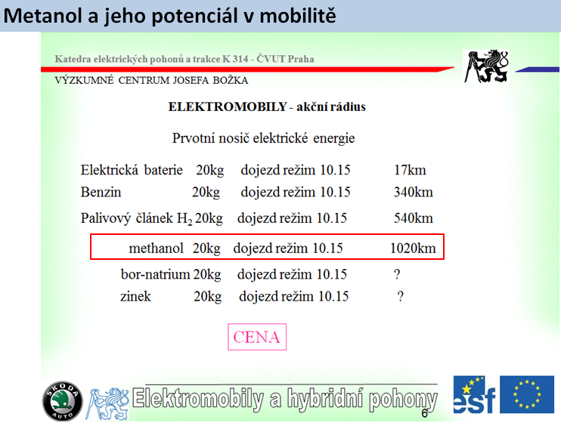

5.4. Energiewende a P2X

V německé energetické transformaci známé jako Energiewende, hraje klíčovou roli skladování elektrické energie. Vychází s faktu, že OZE byli, jsou a budou velmi volatilním zdrojem. Již v roku 2017 v Německu volatilní OZE generovali zápornou cenu 146 hodin což představovalo 1,6% celkového času výroby elektrické energie. Přitom průměrná cena byla – 27 €/MWh.
Záporné ceny elektřiny - Německo 2017:
- Celkem 146 hodin ……………………………….. 1,6% z celkového času
- Průměrná záporná cena ………………………… mínus 27 €/MWh
- Roční produkce v záporných cenách ……… mínus 40 Mio €

Plánovaný rozvoj OZE v Německu bude dle předpokladů hlavního ekonoma ČEZu Pavla Řežábka , do roku 2030 generovat víc než 1 000 hodin velmi levné (i záporné) ceny elektrické energie, přitom fotovoltaika je již dnes nejlevnějším zdrojem energie:


ČEZ strategie – předpoklad 2030: 1 000 hodin levné energie/rok
Fotovoltaika je již dnes nejlevnějším zdrojem energie Řeřábek (únor 2019)

Do budoucna s plněním evropských cílů energetické transformace směrem k posilování pozice OZE lze předpokládat cca 20% produkčního času bude elektrická energie zaceny blízké nule.
Tato skutečnost je základní premisou pro možnost získávání „levného“ vodíku společně s technologickým pokrokem a snižování CAPEX elektrolyzérů.
Dalším stabilizačním faktorem bude systém EU ETS, který by se měl po reformě stát významným a stabilní faktorem (málo volatilním) pro procesy P2X.

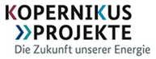
Německo si plně uvědomuje potřebu skladování elektrické energie v obrovských objemech cca 50 GWh. Proto německá federální vláda podporuje pojekt KOPERNIKUS

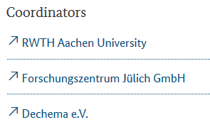
Národní výzkumná platforma především pro problematiku uchovávání elektrické energie P2X s podporou činnosti 10 let.
Projekt koordinují: Univerzita Cáchy, Výzkumné centurm Julich a Dechema.
Projektu se účastní dalších cca 50 německých subjektů – zástupců vědy, školství a průmyslu.

5.4.1. Německá road map P2X

Z českého pohledu je obdivuhodná plánovaná a dodržovaná systémová cesta od identifikace problému směrem ke komerční efektivní realizaci energetické transformace.
Z následujícího obrázk je patrná příprava v období 2012-2020 a klíčové aktivity, od základního výzkumu a technologického vývoje až po vytváření komplexnějšího rámce v podmínkách energetického průmyslu, včetně aktivity vytváření příznivých podmínek pro investory.
Na cestě transformace dochází k zásadním a obřím transformacím (E.ON, RWE, Innogy,…)
Dochází ke kooperaci donedávna významných konkurentů – výrobců elektrické energie a odvětví plynárenství.
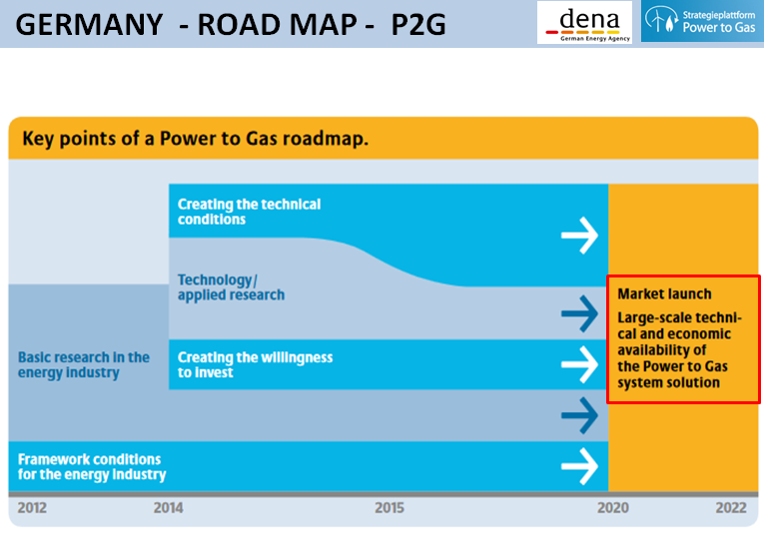

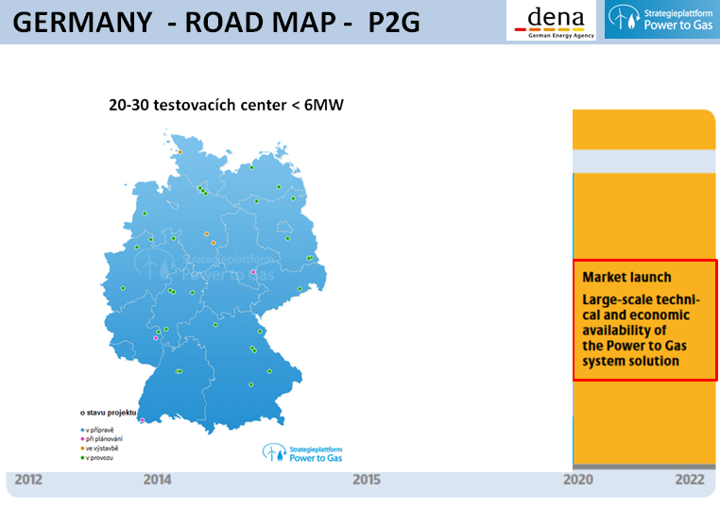
V rámci plánovaného období do roku 2020 vzniká po celém Německu cca 20 demo jednotek.
Aktuální situace Power to Gas –na energii slunce a větru - Německo duben 2019:

Pilotní jednotky: 11 dokončeno
35 funkční
16 plánováno

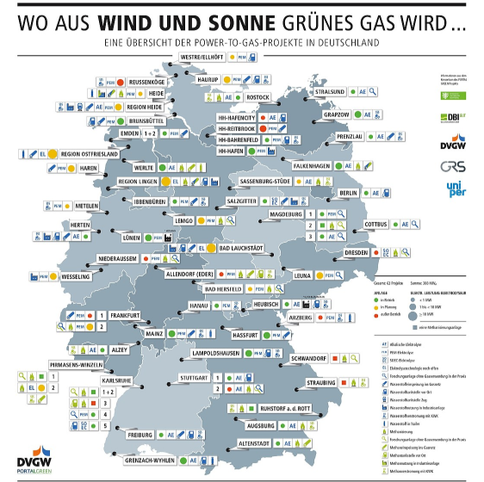

Dosavadní pilotní jednotky využívali elektrolyzérů s výkonem < 6 MW.
Zdá se, že etapa demonstračních jednotek byla vyhodnocena pozitivně a dnes se připravují projekty další etapy (dle plánu po roce 2020), kde se pořítá již s integrací velkých výkonů elektrolyzérů až 100 MW.

Z laického pohledu to vypadá, že cesta obrany vůči black-outům z enormích nárazových přítoků cestou buování transformátorů PST (za miliardy korun) by nemusela být nejefektivnějším řešením. PEM elektrolyzéry mají sice relativně vysoká nároky na katalyzátory (iridium) micméně jejich schopnost startovat v řádu sekund by měla být podrobena analýzám vhodnosti implementace jako záložného a bezpečnostního řešení při nárazech jako i produkci vodíku v případech nízkých cen elektrické energie. Potažmo obchodní příležitost produkce vodíku v nočních hodinách pro výrobce elektrické energie.

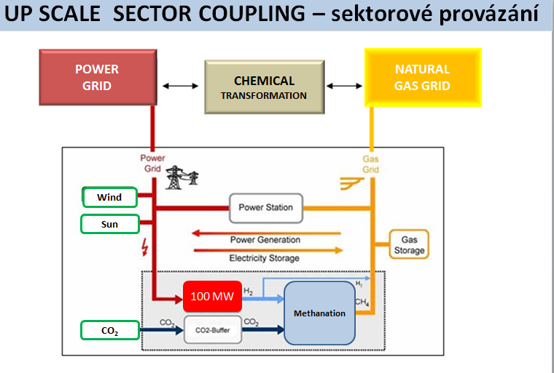

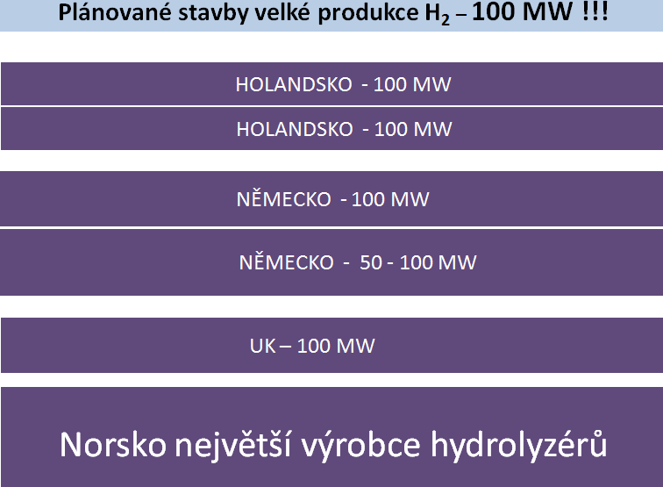
5.4.2. P2X velké komerční jednotky

Nejen v Německu se dnes plánují velké výrobny vodíku pro technologie P2G

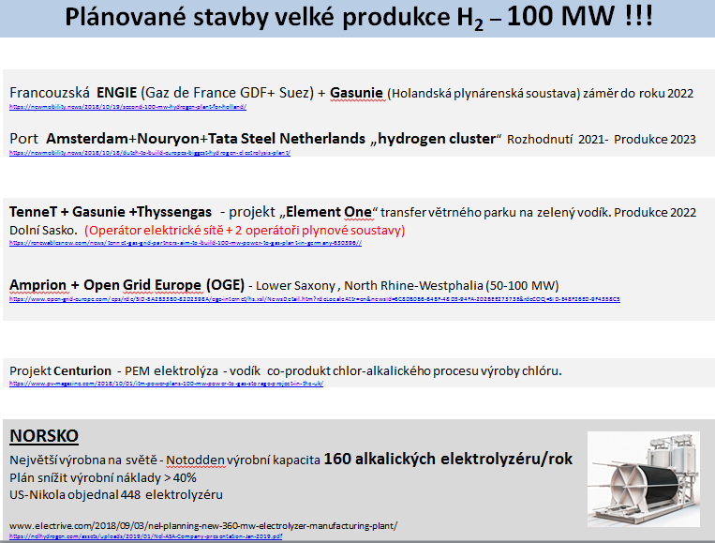

5.5. Závěr a doporučení ČTPB

Vzhledem na uvedená fakta v této kapitole foresight je zřejmé, že ČR ujíždí vlak v oblasti energetických transformací. Nic na tom němění fakt, že naše energetická koncepce počítá s dominancí jaderné energie.
Evropské trendy flexibilního směřování jakékoli vyrobené jednotky energie efektivním směrem k zajištění potřeb elektrické energie, tepelné energie a trensportních nároků je rozhodně přístup perspektivní a jde vstříc moderním trendům průmyslu 4.0 , chytrím sítím a ekfektivnímu mnagementu a sladění velké – stabilní energetiky s volatilním charakterem OZE.

Bonusem je využití CO2 a jeho recyklace v rámci těžké dopravy, letecké dopravy či podpora a využití sítí zemního plynu včetně možných budoucích perspektiv přechodu na nízkoemisní či bezemisní vodíkovou či amoniakovou energetiku.

Dalším bonusem je možnost aplikace CO2 a zeleného vodíku v nové bezfosilní chemii směrem k čistému syngasu či metanolu a jejich deriátů či produki etylénu pro plastovou chemii. To vše na vstupu OZE a vody.
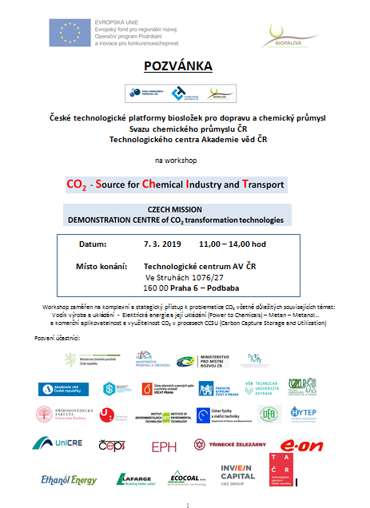
Že je i v ČR o toto téma zájem se přesvědčila ČTPB na workshopu, který zorganizovala společně se Svazem chemického průmyslu a Technologickým centem A.V. dne 7.3.2019, kterého se zůčastnilo 80 zájemců z celé ČR.

Pro velký zájem se ČTPB rozhodla založit na toto téma spolek a tuto perspektivní oblast v ČR rozvíjet. Cílem spolku bude propojovat vědu s průmyslem a vytvořit i v ČR demontrační centrum, které je podrobněji popsané v jiném dokumentu ČTPB ( v SVA a IAP).

http://publications.europa.eu/resource/cellar/96af5cc3-2bd6-11e7-9412-01aa75ed71a1.0001.01/DOC_1
http://publications.europa.eu/resource/cellar/96af5cc3-2bd6-11e7-9412-01aa75ed71a1.0001.01/DOC_1
http://gtck.re.kr/frt/center/en/tech/green_focus.do?pageMode=View&nttId=22098&nowNum=6
http://isen.northwestern.edu/sofi-members
http://publications.europa.eu/resource/cellar/96af5cc3-2bd6-11e7-9412-01aa75ed71a1.0001.01/DOC_1
https://www.irena.org/-/media/Files/IRENA/Agency/Publication/2018/Sep/IRENA_Hydrogen_from_renewable_power_2018.pdf
https://www.researchgate.net/figure/Chemical-transformation-of-CO-2-into-commodity-chemicals-and-market-volumes_fig10_265122194
https://ec.europa.eu/clima/sites/clima/files/docs/pages/com_2018_733_en.pdf
http://paliva.vscht.cz Marek Staf - Posuzování energetických zařízení z hlediska aplikovatelnosti KARBONÁTOVÉ SMYČKY Marek Staf - Potenciál karbonátové smyčku pro odlučování CO2 Marek Staf – Uplatnění karbonátové smyčky při čištění spalin ze spalování a spolu spalování odpadů
https://markets.businessinsider.com/commodities/co2-emissionsrechte
http://europeanpowertogas.com/projects-in-europe/
https://inldigitallibrary.inl.gov/sites/sti/sti/4633202.pdf
https://www.euchems.eu/wp-content/uploads/2016/10/161012-Solar-Driven-Chemistry.pdf
http://www.greencarcongress.com/2017/08/20170824-basf.html
https://www.siemens.com/innovation/en/home/pictures-of-the-future/energy-and-efficiency/the-future-of-energy-wonder-fuel-hydrogen.html
https://www.slideshare.net/emexlondon/energy-storage-innovation-liion-and-beyond
http://www.methanol.org/wp-content/uploads/2018/04/Small-Scale-Methanol-Plants-Christian-Schweitzer_bse-Engineering.pdf
https://www.cleanenergywire.org/factsheets/why-power-prices-turn-negative
https://www.patria.cz/rozhovor/4053530/hlavni-ekonom-cez-pavel-rezabek-energii-bude-nekdy-drazsi-usetrit-nez-vyrobit.html
https://www.kopernikus-projekte.de/en/projects/power2x
https://www.h2euro.org/latest-news/power-to-gas-in-germany-11-completed-35-operational-16-planned/
https://www.dvgw.de/medien/dvgw/verein/energiewende/bilder/karte-power-to-gas-anlagen.pdf
https://newmobility.news/2018/10/19/second-100-mw-hydrogen-plant-for-holland/
https://newmobility.news/2018/10/18/dutch-to-build-europes-biggest-hydrogen-electrolysis-plant/
https://renewablesnow.com/news/tennet-gas-grid-partners-aim-to-build-100-mw-power-to-gas-plant-in-germany-630396//
https://www.open-grid-europe.com/cps/rde/SID-5A2B33B0-82D2398A/oge-internet/hs.xsl/NewsDetail.htm?rdeLocaleAttr=en&newsId=6C8DB0B6-B4BF-48D3-94FA-202BEE27373E&rdeCOQ=SID-E48F26ED-9F4358C5
https://www.pv-magazine.com/2018/10/01/itm-power-plans-100-mw-power-to-gas-storage-project-in-the-uk/
www.electrive.com/2018/09/03/nel-planning-new-360-mw-electrolyzer-manufacturing-plant/ https://nelhydrogen.com/assets/uploads/2019/01/Nel-ASA-Company-presentation-Jan-2019.pdf

